**МИНИСТЕРСТВО НАУКИ И ВЫСШЕГО ОБРАЗОВАНИЯ РОССИЙСКОЙ ФЕДЕРАЦИИ**

ФЕДЕРАЛЬНОЕ ГОСУДАРСТВЕННОЕ БЮДЖЕТНОЕ ОБРАЗОВАТЕЛЬНОЕ УЧРЕЖДЕНИЕ   
ВЫСШЕГО ОБРАЗОВАНИЯ

**«МОСКОВСКИЙ АВИАЦИОННЫЙ ИНСТИТУТ**

**(национальный исследовательский университет)» (МАИ)**

**Факультет№7 «**Робототехнические и интеллектуальные системы**»**

**Кафедра 704  
Курсовая работа**

**на тему «Управление ракетой в канале тангажа»**

по курсу «Основы статистической динамики

комплексных информационных систем»

Вариант №1.5

Выполнил:  
Студент группы м7о-309с

Князев Р. О.

Дата сдачи:

Принял:

профессор кафедры 704

М.Н. Красильщиков

Проверил: доцент кафедры 704

Е.В. Акимов

Москва, 2020

**Введение**

Система управления крылатой ракетой в канале тангажа

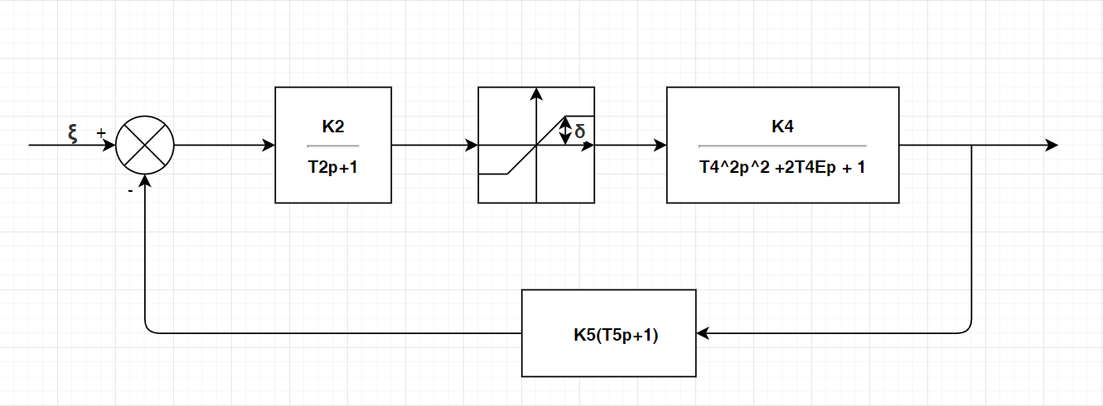

Параметры системы:

K2 = 10;

T2 = 0.005;

δ = pi/6;

K4 = 1;

T4 = 0.05;

E = 0.07;

K5 = 3;

T3 = 0.01;

Система находится под воздействием стационарного случайного процесса ξ с нулевым мат. ожиданием и спектральной плотностью вида:

S = $\frac{a^{2}}{b^{2}+ω^{2}}$, где a = 0.001 и b = 10

Требуется:

Провести статистическую линеаризацию системы двумя способами;

Определить дисперсию выходной координаты системы в установившемся режиме;

Построить эволюцию фазового вектора системы под воздействием одной из реализаций входного случайного процесса на интервале 3 с.;

Построить эволюцию ковариационной матрицы фазового вектора двух линеаризованных систем.

**Формирующий фильтр и его расчет**

Белый шум – гауссовский случайный процесс, значения которого ξ(t), значения которого ξ(t1) и ξ(t2) некоррелированные при сколь угодно малом (t2 – t1)

M(v(t)) = 0

K (t1, t2) = N(t1) * δ (t2 – t1)

Где δ (t2 – t1) – дельта-функция в точке t = t1.

Множитель N(t1) называют интенсивностью белого шума. У стационарного белого шума интенсивность N постоянна во времени. Если интенсивность равна нулю, то стационарный белый шум называют стандартным. Из

Определения дельта-функции следует, что дисперсия белого шума равна бесконечности. Это означает, что физически белый шум не может быть реализован и может рассматриваться лишь как абстракция.

Формирующим фильтром называется динамическая система или ее модель, реализованная на ЭВМ, свойства которой подобраны так, что при подаче на вход системы белого шума на выходе получается случайный процесс с заданными статистическими характеристиками.

В нашем случае задана спектральная плотность S = $\frac{a^{2}}{b^{2}+ω^{2}}$

Как известно, $S\left(ω\right)={\left|W(iω)\right|}^{2}S_{ν}\left(ω\right)$, $S_{ν}\left(ω\right)=\frac{1}{2π}$

Отсюда ${\left|W\left(iω\right)\right|}^{2}=2π*S\left(ω\right);$

Подберем передаточную функцию Wфф = $\frac{K}{Tp+1}$; ${\left|W\left(iω\right)\right|}^{2}= \frac{K^{2}}{T^{2}ω^{2}+1}$

Приравняем соответствующие коэффициенты при соответствующих степенях $ω$ в выражении для спектральной плотности к коэффициентам в выражении для квадрата модуля передаточной функции

$K^{2}=\frac{a^{2}}{b^{2}}*2π$; $K=\sqrt{\frac{a^{2}}{b^{2}}}*2π=0.25$

$T^{2}ω^{2}+1=\frac{ω^{2}}{b^{2} }+1$; $T= \sqrt{\frac{1}{b^{2}}}=0.1$

**Модель нелинейной динамической системы**

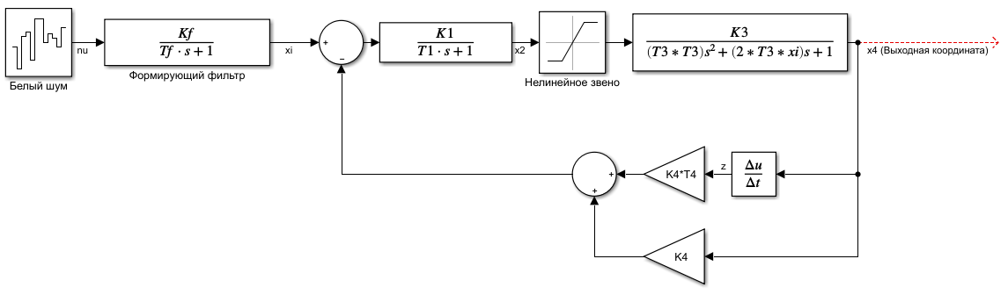

**Статистическая линеаризация**

Статистическая линеаризация позволяет преобразовать исходную нелинейную динамическую систему таким образом, чтобы для ее анализа удалось воспользоваться методами, алгоритмами, соотношениями, справедливыми для линейных систем.

Статистическая линеаризация состоит в замене исходной безынерционной нелинейной зависимости $φ\left(x\right)$ между входным $x$ и выходным $φ$ процессами такой приближенной зависимостью $y$, линейной относительно центрированного входного случайного процесса $\begin{matrix}∘ \\ x\end{matrix}$, которая является эквивалентной в статистическом смысле по отношению к исходной:

$$y=φ_{0}+k_{1}\begin{matrix}∘ \\ x\end{matrix}$$

Звено, обладающее такой приближенной зависимостью между входным и выходным сигналами, называется эквивалентным рассматриваемому нелинейному звену $φ\left(x\right)$.

Величина $φ_{0}$ выбирается исходя из условия равенства математических ожиданий нелинейного $φ$ и линеаризованного $y$ сигналов и носит название статистической средней характеристики эквивалентного звена:

$$φ_{0}=\int_{-∞}^{+∞}{φ\left(x\right)f\left(x\right)dx},$$

где $f\left(x\right)$– плотность распределения входного сигнала $x$.

Для нелинейных звеньев с нечетными характеристиками, т.е. при $φ\left(-x\right)=-φ\left(x\right)$, статистическую характеристику $φ_{0}$ удобно представить в виде:

$φ_{0}=k_{0}\overline{x}$,

где:

$\overline{x}$– математическое ожидание входного сигнала ; $k_{0}$ 
 – статистический коэффициент усиления эквивалентного звена по средней составляющей $\overline{x}$.

Таким образом, эквивалентная зависимость в данном случае приобретает вид:

$y=k_{0}\overline{x}+k_{1}\begin{matrix}∘ \\ x\end{matrix}$.

Характеристику $k_{1}$ называют статистическим коэффициентом усиления эквивалентного звена по случайной составляющей (флуктуациям) $\begin{matrix}∘ \\ x\end{matrix}$ и определяют двумя способами.

Первый способ:

В соответствии с первым способом статистической линеаризации коэффициент $k_{1}$ выбирается исходя из условия равенства дисперсий исходного и эквивалентного сигналов. Таким образом, для вычисления $k_{1}$ получим следующее соотношение:

$$k_{1}=±\sqrt{\frac{\int_{+∞}^{-∞}{{\left(φ\left(x\right)-φ_{0}\right)}^{2}f\left(x\right)dx}}{D_{x}}},$$

где $D_{x}$– дисперсия входного случайного воздействия.

Знак в выражении для $k_{1}$ определяется характером зависимости $φ\left(x\right)$ в окрестности значения аргумента $x=\overline{x}$. Если $φ\left(x\right)$ возрастает, то $k_{1}$ >0, а если убывает, то $k_{1}$ <0.

Второй способ:

Значение $k_{1}$ по второму способу выбирается из условия минимизации средней квадратической ошибки линеаризации:

$M(ε^{2})\overset{→}{k_{1}}min$, где $ε=φ-y$.

Окончательное соотношение для вычисления коэффициента $k_{1}$ по второму способу имеет вид:

$$k_{1}=\frac{\int_{-∞}^{+∞}{\left(x-\overline{x}\right)\left(φ\left(x\right)-φ_{0}\right)f\left(x\right)dx}}{D_{x}}$$

В нашем случае, т.к. на систему не действуют внешние воздействия (как случайные, так и неслучайные), математическое ожидание белого шума равно нулю, а нелинейность – нечетная, то на входе в нелинейность мат. ожидание будет равно нулю.

Поэтому можем привести динамическую систему к следующему виду: 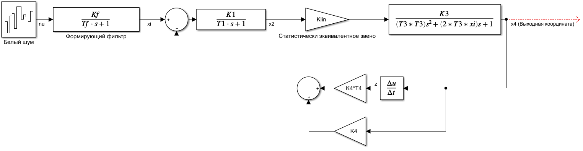

Мы заменили нелинейное звено статистически-эквивалентным коэффициентом усиления, который будет рассчитан далее.

Из структурной схемы выше мы можем получить систему уравнений:

$$\left\{\begin{aligned}ξ=ν*\frac{K_{фф}}{T_{фф}p+1} \\ x_{1}=ξ-x_{4} \\ x_{2}=x_{1}*\frac{K_{2}}{T_{2}p+1 } \\ x_{3}={x_{2}*K}_{лин} \\ x_{4}=x_{3}*\frac{K_{4}}{T_{4}^{2}p^{2}+2T_{4}ϵp+1} \\ x_{5}=x4*K_{5}*(T_{5}p+1)\end{aligned}\right.$$

где $K_{лин}$– коэффициент линеаризации.

Далее получим передаточную функцию выходной координаты

Для замкнутой системы: $$W_{x_{1}-x_{4}}=\frac{W_{прям.}}{1+W_{прям.}W_{обр.}}$$

Тогда передаточная функция примет вид:



При определении дисперсии случайного процесса путем интегрирования его спектральной плотности (с учетом четности $S_{ν}\left(ω\right)$) приходится иметь дело с подынтегральными выражениями вида:

$${\left|W\left(jω\right)\right|}^{2}S_{ν}\left(ω\right)=\frac{{\left|B\left(jω\right)\right|}^{2}}{{\left|A\left(jω\right)\right|}^{2}}=\frac{G\left(jω\right)}{A\left(jω\right)A\left(-jω\right)},$$

$$S_{ν}\left(ω\right)=\frac{1}{2π}$$

где, с учетом того обстоятельства, что максимальная степень знаменателя составляет $2n$, а числителя в реальной системе – $2(n-1)$, полиномы $A\left(jω\right)$ и $G\left(jω\right)$ имеют вид:

$$A\left(jω\right)=a_{0}{\left(jω\right)}^{n}+a_{1}{\left(jω\right)}^{n-1}+ … +a_{n}; \\ G\left(jω\right)=b_{0}{\left(jω\right)}^{2(n-1)}+b_{1}{\left(jω\right)}^{2(n-2)}+ … +b_{n-1}.$$

$$G\left(jω\right)=B\left(jω\right)B\left(-jω\right)S_{ν}\left(ω\right)$$

В нашем случае:





На основе предположения об устойчивости системы, все корни полинома $A\left(jω\right)$ лежат в верхней полуплоскости комплексной плоскости. Следовательно, интеграл может быть вычислен как сумма вычетов относительно этих самых корней полинома $A\left(jω\right)$, как особых точек подынтегрального выражения, лежащих в верхней полуплоскости.

Результат суммирования вычетов может быть представлен в следующей компактной форме:

$$D=\int_{-∞}^{+∞}{\frac{G\left(jω\right)}{A\left(jω\right)A\left(-jω\right)}dω=2πI_{n};} \\ I_{n}=\frac{1}{2π}\int_{-∞}^{+∞}{\frac{G\left(jω\right)}{A\left(jω\right)A\left(-jω\right)}dω=\frac{1}{2a_{0}}\frac{M_{n}}{∆_{n}};}$$

$$∆_{n}=-\left|\begin{matrix}a_{1} & a_{3} & a_{5} & … & 0 \\ a_{0} & a_{2} & a_{4} & … & 0 \\ 0 & a_{1} & a_{3} & … & 0 \\ … & … & … & … & … \\ 0 & 0 & 0 & … & a_{n}\end{matrix}\right|;$$

$$M_{n}={(-1)}^{n}\left|\begin{matrix}b_{0} & b_{1} & b_{2} & … & b_{n-1} \\ a_{0} & a_{2} & a_{4} & … & 0 \\ 0 & a_{1} & a_{3} & … & 0 \\ … & … & … & … & … \\ 0 & 0 & 0 & … & a_{n}\end{matrix}\right|;$$

$$(a_{0}-коэффициент при старшей степени полинома A\left(jω\right)$$

$$a_{1}-коэффициент при степени n-1, и так далее;$$

$$аналогично для b)$$

где $∆_{n}$– зависит от значений коэффициентов полинома $A\left(jω\right)$ и совпадает (с точностью до знака) со старшим определителем Гурвица для системы, обладающей таким характеристическим полиномом; компоненты определителя $∆_{n}$ обращаются в нуль в случае, если в полиноме $A\left(jω\right)$ отсутствует коэффициент индексом, требуемым правилами построения определителя; $M_{n}$ 
 – получается путем замены множителя и компонент первой строки определителя $∆_{n}$ на коэффициенты полинома $G\left(jω\right)$.

С учетом того обстоятельства, что нелинейные элементы представляют собой кусочно-линейные функции входного сигнала, становится очевидно, что подынтегральные выражения в интегралах

$$\int_{-∞}^{+∞}{φ\left(x\right)f\left(x\right)dx}$$

$$\int_{+∞}^{-∞}{φ^{2}\left(x\right)f\left(x\right)dx}$$

$$\int_{-∞}^{+∞}{\left(x-\overline{x}\right)\left(φ\left(x\right)-φ_{0}\right)f\left(x\right)dx}$$

при вычислении значений коэффициентов $φ_{0}$ и $k_{1}$ (первым и вторым способом соответственно) содержат произведение степенного полинома входного сигнала  и плотности его распределения $f\left(x\right)$.

Неизвестная плотность распределения $f\left(x\right)$ может быть с высокой точностью аппроксимирована гауссовской. Обоснование этого решения состоит в том, что инерциальная динамическая система в любом из заданий обладает эффектом нормализации закона распределения входного случайного воздействия, фактически, суммируя значения сигналов с разными запаздываниями (по причине инерциальности системы).

Построим соотношения для вычисления значений интегралов вида:

$$J_{n}\left(\overline{x},D_{x},l,u\right)=\int_{l}^{u}{x^{n}f_{G}\left(x\right)dx},$$

где: $l$ 
 и $u$– нижний и верхний пределы интегрирования; $f_{G}\left(x\right)=\frac{1}{\sqrt{2πD_{x}}}e^{-\frac{{\left(x-\overline{x}\right)}^{2}}{2D_{x}}}$ 
 – Гауссовская плотность распределения случайной величины $x$;

$n$– целое неотрицательное число.

При построении окончательных выражений для интеграла  используем следующее соотношение:

$$\int_{0}^{x}{f_{G}\left(x\right)dx=Ф\left(\frac{x-\overline{x}}{\sqrt{D_{x}}}\right)},$$

где $Ф\left(τ\right)=\frac{1}{\sqrt{2π}}\int_{0}^{τ}{e^{-\frac{t^{2}}{2}}}dt$– интеграл вероятностей, обладающий следующими свойствами:

$$Ф\left(+∞\right)=\frac{1}{2}; \\ Ф\left(-τ\right)=-Ф\left(τ\right)$$

Запишем другую формулу для $Ф\left(τ\right)$ которую можно будет применить при вычислении интеграла с использованием вычислительной техники:

$$Ф\left(τ\right)=\frac{1}{2}\operatorname{erf}\left(\frac{τ}{\sqrt{2}}\right),$$

где $\operatorname{erf}\left(x\right)=\frac{2}{\sqrt{π}}\int_{0}^{x}{e^{-u^{2}}}du$ и который вычисляется из следующих соотношений:

$$\operatorname{erf}\left(x\right)=sign\left(x\right)\left(1-\left(a_{1}t+a_{2}t^{2}+a_{3}t^{3}+a_{4}t^{4}+a_{5}t^{5}\right)e^{-x^{2}}\right)$$

$$sign\left(x\right)=\left\{\begin{aligned}1, x>0 \\ 0, x=0 \\ -1, x<0\end{aligned}\right.$$

$$t=\frac{1}{1+b\left|x\right|} ,$$

где $a_{1}=0,254829592; a_{2}=-0,284496736; a_{3}=1,421413741;$

$a_{4}=-1,453152027;$ $a_{5}=1,061405429;b=0,3275911.$

C учетом введенной в рассмотрение функции, получим:

$$J_{0}\left(\overline{x},D_{x},l,u\right)=\int_{l}^{u}{f_{G}\left(x\right)dx}=Ф\left(\frac{u-\overline{x}}{\sqrt{D_{x}}}\right)-Ф\left(\frac{l-\overline{x}}{\sqrt{D_{x}}}\right);$$

Дифференцируя гауссовскую плотность по $x$, получим:

$$\frac{∂f_{G}\left(x\right)}{∂x}=-\frac{x-\overline{x}}{D_{x}}\frac{1}{\sqrt{2πD_{x}}}e^{-\frac{{\left(x-\overline{x}\right)}^{2}}{2D_{x}}}=-\frac{x-\overline{x}}{D_{x}}f_{G}\left(x\right).$$

С использованием результатов дифференцирования:

$$J_{1}\left(\overline{x},D_{x},l,u\right)=\int_{l}^{u}{{xf}_{G}\left(x\right)dx=-D_{x}\int_{l}^{u}{\left(-\frac{x-\overline{x}}{D_{x}}-\frac{\overline{x}}{D_{x}}\right)f_{G}\left(x\right)dx==-D_{x}\left(\int_{l}^{u}{\frac{∂f_{G}\left(x\right)}{∂x}dx-\frac{\overline{x}}{D_{x}}\int_{l}^{u}{f_{G}\left(x\right)dx}}\right)}}=\overline{x}\int_{l}^{u}{f_{G}\left(x\right)dx}-D_{x}{\left.f_{G}\left(x\right)\right|}_{l}^{u}.$$

Используя введенные ранее обозначения, получим окончательный результат интегрирования:

$$J_{1}\left(\overline{x},D_{x},l,u\right)=\overline{x}J_{0}\left(\overline{x},D_{x},l,u\right)-D_{x}\left(f_{G}\left(u\right)-f_{G}\left(l\right)\right).$$

Интегрируя по частям выражение для $J_{2}$ с учетом приведенных выше соотношений получим:

$$J_{2}\left(\overline{x},D_{x},l,u\right)=\int_{l}^{u}{{x^{2}f}_{G}\left(x\right)dx=-D_{x}\left(\int_{l}^{u}{x\frac{∂f_{G}\left(x\right)}{∂x}dx-\frac{\overline{x}}{D_{x}}\int_{l}^{u}{xf_{G}\left(x\right)dx}}\right)}==\overline{x}J_{1}\left(\overline{x},D_{x},l,u\right)-D_{x}\left({\left.{xf}_{G}\left(x\right)\right|}_{l}^{u}-\int_{l}^{u}{f_{G}\left(x\right)dx}\right)$$

Окончательно имеем:

$$J_{2}\left(\overline{x},D_{x},l,u\right)=\overline{x}J_{1}\left(\overline{x},D_{x},l,u\right)+D_{x}\left(J_{0}\left(\overline{x},D_{x},l,u\right)-{uf}_{G}\left(u\right){+lf}_{G}\left(l\right)\right)$$

В нашем случае, а именно, где нелинейная функция имеет вид

$$f\left(x\right)=\left\{\begin{aligned}\frac{π}{6},x>\frac{π}{6} \\ x,-\frac{π}{6}≤x≤\frac{π}{6} \\ -\frac{π}{6},x<-\frac{π}{6}\end{aligned}\right.$$

методом последовательных приближений мы можем рассчитать коэффициенты линеаризации:

|  |  |  |
| --- | --- | --- |
| Первый способ | | |
| № | K | D |
| 1 | 1,00000000 | 4,56561854 |
| 2 | 0,22716442 | 14,38180007 |
| 3 | 0,13203330 | 18,92476970 |
| 4 | 0,11567616 | 19,89154376 |
| 5 | 0,11292389 | 20,05734937 |
| 6 | 0,11247151 | 20,08465528 |
| 7 | 0,11239753 | 20,08912172 |

|  |  |  |
| --- | --- | --- |
| Второй способ | | |
| № | K | D |
| 1 | 1,00000000 | 4,56561854 |
| 2 | 0,19227535 | 15,82453086 |
| 3 | 0,10400221 | 20,59719748 |
| 4 | 0,09121997 | 21,36301242 |
| 5 | 0,08957705 | 21,45929234 |
| 6 | 0,08937672 | 21,47098029 |
| 7 | 0,08935249 | 21,47239308 |

**Эволюция фазового вектора и ковариационной матрицы**

Задача построения эволюции фазового вектора динамической системы сводится для нелинейной системы к интегрированию системы обыкновенных дифференциальных уравнений вида:

$$\dot{X}\left(t\right)=F\left(X\left(t\right),N\left(t\right),t\right), X\left(0\right),$$

где $X\left(t\right)$  
 – значение фазового вектора системы в момент времени ; $N\left(t\right)$ 
 – случайный вектор – реализация векторного случайного процесса в момент времени .

Для линейной (линеаризованной) системы предыдущая система дифференциальных уравнений может быть несколько упрощена:

$$\dot{X}\left(t\right)=A\left(t\right)X\left(t\right)+B\left(t\right)N\left(t\right), X\left(0\right),$$

где $A\left(t\right)$ и $B\left(t\right)$– значения матриц влияния фазового вектора системы и вектора входного белого шума на скорость изменения фазового вектора системы $\dot{X}\left(t\right)$ в момент времени $t$.

При построении эволюции фазового вектора стационарных линеаризованных систем данным способом можно воспользоваться значениями коэффициентов линеаризации, построенными любым из способов линеаризации. Однако необходимо учитывать, что начальные значения фазового вектора системы при этом должны соответствовать установившемуся режиму.

Особенность интегрирования нестационарной системы линеаризованных дифференциальных уравнений состоит в том, что в силу изменения статистических характеристик фазового вектора системы результаты линеаризации будут разниться в каждый момент времени. Причина этого заключается в том, что коэффициенты линеаризации нелинейных звеньев являются функциями характера самой нелинейной зависимости и статистических характеристик входного случайного сигнала.

Таким образом в каждый момент времени матрицы  и  подлежат определению, поскольку зависят от параметров динамической системы. Для этой цели рекомендуется использовать линеаризацию по второму способу (см. раздел «Второй способ»), поскольку именно этот алгоритм позволяет построить значения коэффициентов линеаризации, обеспечивающие минимум рассогласования выходных сигналов нелинейного и линеаризованных звеньев.

Отметим, что эволюцию фазового вектора нестационарных систем целесообразно строить совместно с эволюцией его математического ожидания и ковариационной матрицы.

Процесс построения эволюции ковариационной матрицы линейной (линеаризованной) динамической системы сводится к интегрированию дифференциального уравнения вида

$$\dot{K}\left(t\right)=A\left(t\right)K\left(t\right)+K\left(t\right)A^{T}\left(t\right)+B\left(t\right)L\left(t\right)B^{T}(t)$$

где $K\left(t\right)$  
 – ковариационная матрица фазового вектора $X\left(t\right)$  
смысл матриц $A\left(t\right)$ и $B\left(t\right)$ очевиден из уравнения, $L\left(t\right)$ 
 – матрица интенсивностей вектора белого шума $N\left(t\right)$.

Динамическая система в форме Коши:

$$\left\{\begin{aligned} \dot{ξ}=\frac{K_{фф}}{T_{фф}}-\frac{1}{T_{фф}}*ξ \\ \dot{x_{2}}=\frac{K_{1}}{T_{1}}*ξ-\frac{K_{1}K_{4}T_{4}}{T_{1}}*z-\frac{K_{1}K_{4}}{T_{1}}*x_{4}-\frac{1}{T_{1}}*x_{2} \\ \dot{x_{4}}=z \\ \dot{z}=\frac{K_{3}K_{лин}}{T_{3}^{2}}x_{2}-\frac{2ξ}{T_{3}}*z-\frac{1}{T_{3}^{2}}*x_{4}\end{aligned}\right.$$

Все начальные условия нулевые

**Эволюция фазового вектора системы (графики)**

Желтым – первый способ линеаризации; Синим – второй способ линеаризации

Эволюция координаты $ξ$

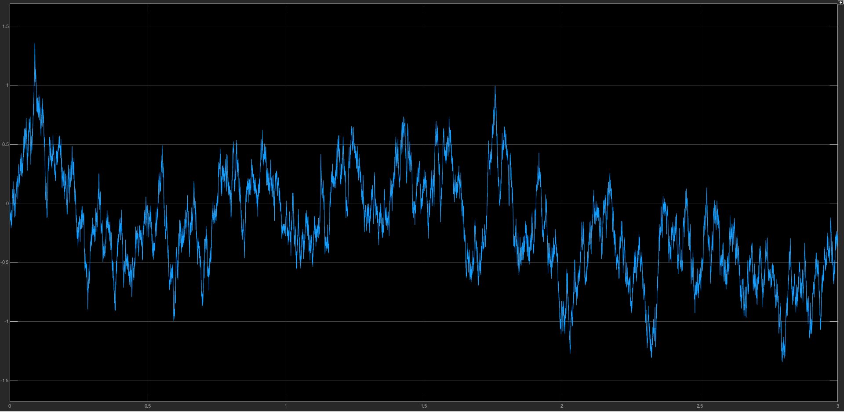

Эволюция координаты $x_{2}$:

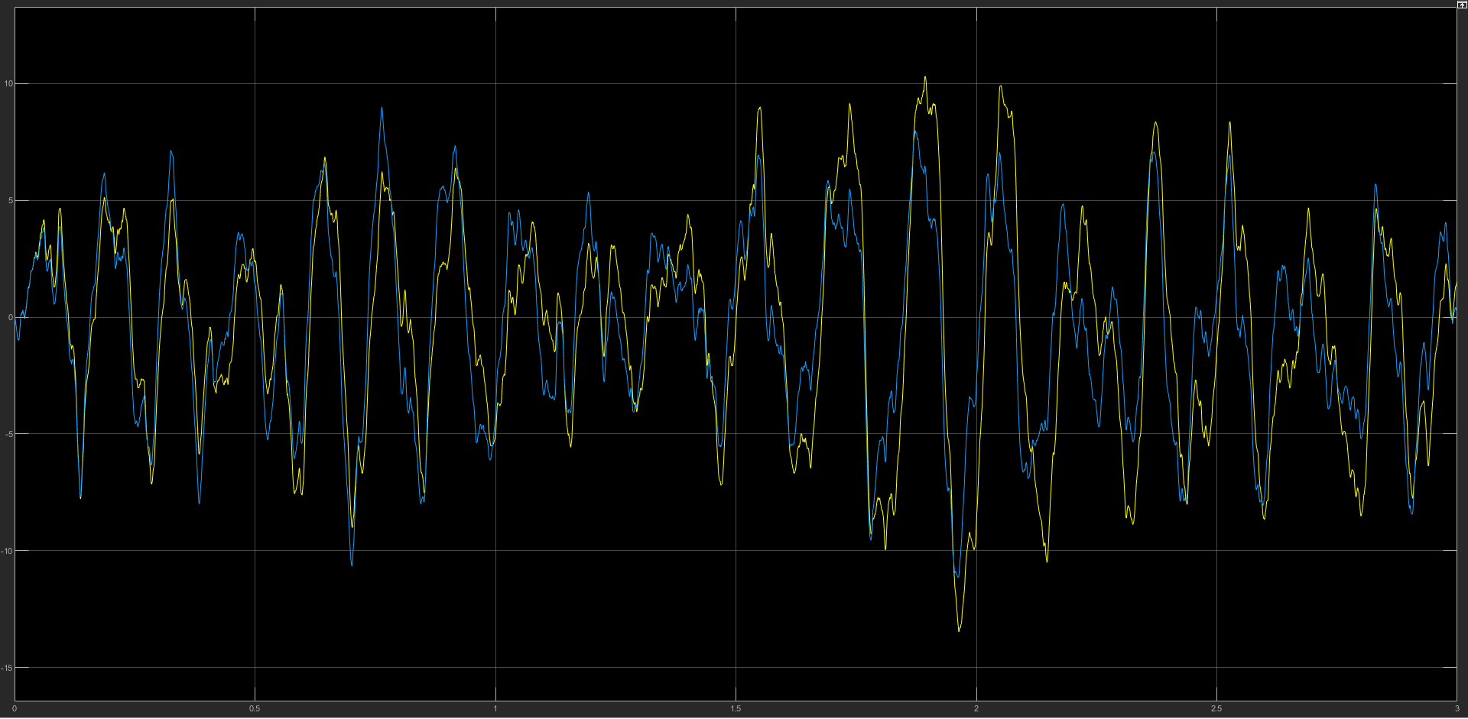

Эволюция координаты $z$:

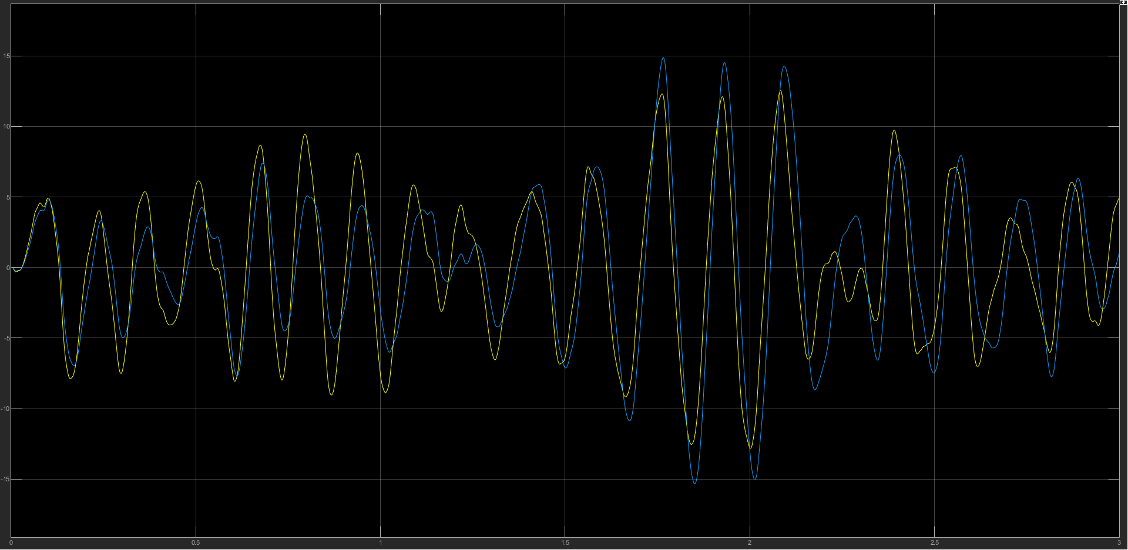

Эволюция выходной координаты x4:

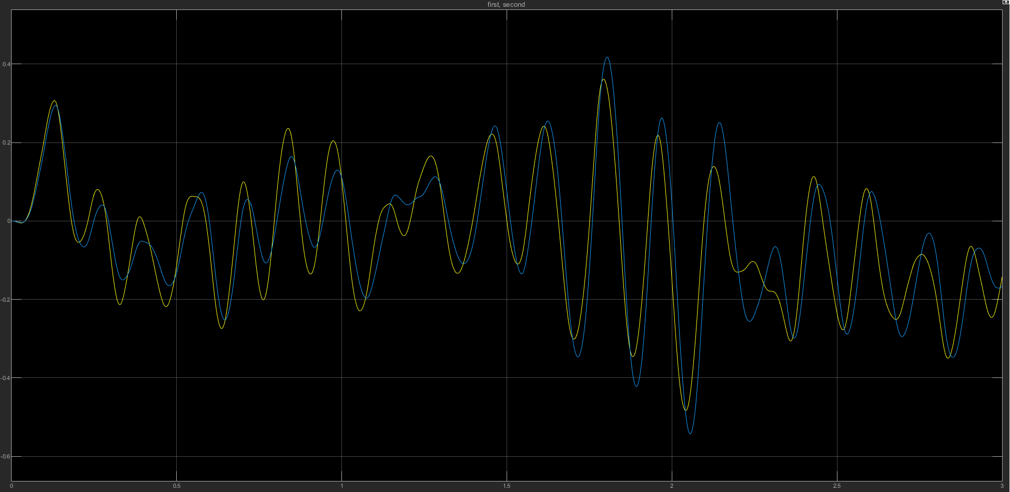

**Эволюция ковариационной матрицы (графики)**

Графики ковариационной матрицы расположены в следующем порядке:

|  |  |  |  |
| --- | --- | --- | --- |
| Дисперсия $ξ$ |  |  |  |
| Ковариация $ξx_{2}$ | Дисперсия $x_{2}$ |  |  |
| Ковариация $ξ z$ | Ковариация $x_{2}z$ | Дисперсия $z$ |  |
| Ковариация x4 | Ковариация x4 | Ковариация x4 | Дисперсия x4 |

Первый способ линеаризации

|  |  |  |  |
| --- | --- | --- | --- |
|  |  |  |  |
|  |  |  |  |
|  |  |  |  |
|  |  |  |  |

Второй способ линеаризации

|  |  |  |  |
| --- | --- | --- | --- |
|  |  |  |  |
|  |  |  |  |
|  |  |  |  |
|  |  |  |  |

**Вывод**

В этой работе мы провели статистическую линеаризацию, построили эволюцию фазового вектора и ковариационной матрицы.

Значения дисперсии на входе в нелинейное звено и коэффициента линеаризации, полученные по двум способам линеаризации достаточно близки

|  |  |  |
| --- | --- | --- |
|  | 1-ый способ линеаризации | 2-ой способ линеаризации |
| D | 0,08935249 | 21,47239308 |
| Kлин | 0,11239753 | 20,08912172 |

Помимо этого, по графикам видно, что эволюция фазового вектора, полученная первым способом линеаризации близка к эволюции, полученной вторым способом.

Аналогично и с эволюцией ковариационной матрицы

Таким образом, все задачи были решены корректно.

# Список литературы

1. **А. А. Лебедев, В. Т. Бобронников, М. Н. Красильщиков, В. В. Малышев** Статистическая динамика и оптимизация управления летательных аппаратов. М.: Машиностроение, 1985
2. **С. В. Кудряшов** Основы статистической динамики комплексных информационных систем. Москва, 2007